Assignment 1

Analysis and Design Document

Student:Crestin Alexandru

**Group:30231**

Table of Content

1. Requirements Analysis 3

1.1 Assignment Specification 3

1.2 Functional Requirements 3

1.3 Non-functional Requirements 3

2. Use-Case Model 3

3. System Architectural Design 3

4. Bibliography 4

1. Requirements Analysis Chira2018

# Assignment Specification

În cadrul acestei teme se cere realizarea unei aplicaţii bancare, având atât parte de user cât şi parte de admin.

# Functional Requirements

Implementarea aplicaţiei bancare care oferă utilizatorilor posibilitatea de a se loga în contul lor, precum şi de a crea, a şterge şi a gestiona conturile bancare pe care le deţin(operaţii precum depunere, retragere de bani, sau transfer bancar). De asemenea utilizatorii vor avea la dispoziţie un istoric(log) al operaţiilor efectuate. Utilizatorii cu rolul de administrator vor putea gestiona utilizatorii normali prim crearea, ştergerea sau updatarea conturilor acestora.

# Non-functional Requirements

Scopul principal al acestei aplicaţii în ceea ce priveşte cerinţele non-funcţionale este organizarea aplicaţiei astfel încât să fie uşor de utilizat, de înţeles, de modificat şi de extins. În acest scop am utilizat 4 layere:

- Repository

- Service

- Presentation

- Model

2. Use-Case Model

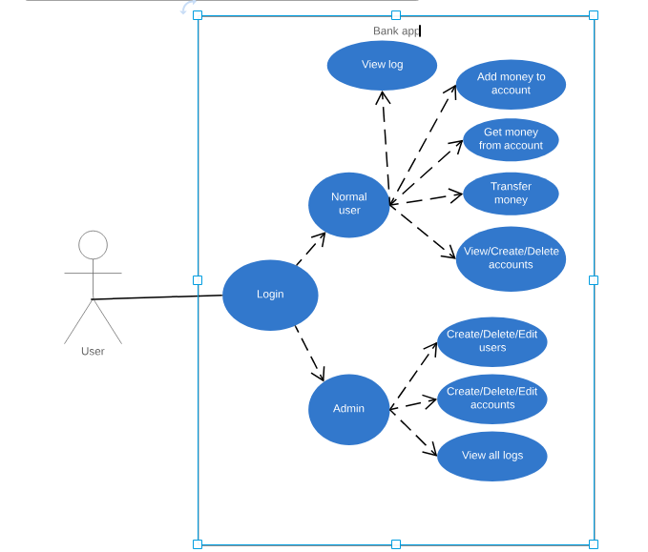

3. System Architectural Design

**3.1 Architectural Pattern Description**

Folosirea de layere pentru organizarea aplicaţiei, folosirea JDBC pentru realizarea conexiunii şi operaţiilor cu baza de date, folosirea Java Swing pentru realizarea interfeţei grafice. Folosirea arhitecturii Model-View-Controller.

**3.2 Diagrams**

Diagrama de clase:

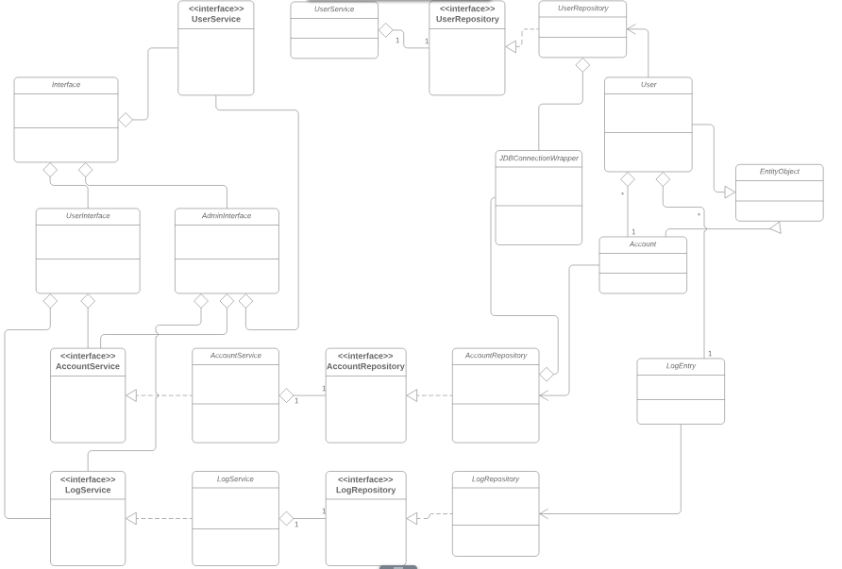

4. Bibliography

[www.stackoverflow.com](http://www.stackoverflow.com)

docs.oracle.com

[www.tutorialspoint.com](http://www.tutorialspoint.com)

[www.youtube.com](http://www.youtube.com)